МИНИСТЕРСТВО НАУКИ И ВЫСШЕГО ОБРАЗОВАНИЯ РОССИЙСКОЙ ФЕДЕРАЦИИ
Федеральное государственное бюджетное образовательное учреждение высшего образования «Пермский государственный аграрно-технологический университет имени академика Д.Н. Прянишникова»

Факультет экономики и информационных технологий
Кафедра информационных технологий и программной инженерии

ОТЧЕТ
о проектной практике

Горный институт Уральского отделения Российской академии наук («ГИ УрО РАН»)

за период с 01.09.2026 г. по 28.09.2026г.

Автор отчета __________ Власов Д.А. ПИНб-41
подпись фамилия, инициалы группа

Направление подготовки 09.03.04 Программная инженерия

Руководитель практики от Университета
_____________________Беляков А.Ю.
подпись фамилия, инициалы

Ответственное лицо профильной организации
______________________Попов М.Д.
подпись фамилия, инициалы

Защита отчета __________________________________
дата оценка

Руководитель практики_______ Беляков А.Ю._______________
подпись фамилия, инициалы

ПЕРМЬ 2026 г.
Содержание
ВВЕДЕНИЕ 3
1. ПРЕДМЕТНАЯ ОБЛАСТЬ ИНФОРМАЦИОННОЙ СИСТЕМЫ 4
1.1 Описание предметной области 4
1.2 Обзор и сравнение существующих решений 5
1.3 Обоснование актуальности разработки 6
2. АНАЛИЗ ТРЕБОВАНИЙ К ИНФОРМАЦИОННОЙ СИСТЕМЕ 7
2.1 Функциональные требования к системе 7
2.2 Нефункциональные требования к системе 8
3. МОДЕЛИРОВАНИЕ ИНФОРМАЦИОННОЙ СИСТЕМЫ 10
3.1 Анализ сценариев использования 10
3.2 Построение концептуальной модели данных 12
3.3 Разработка модели операций управления данными 13
ЗАКЛЮЧЕНИЕ 15
СПИСОК ИСПОЛЬЗОВАННЫХ ИСТОЧНИКОВ 16

ВВЕДЕНИЕ

Настоящий отчёт подготовлен в рамках проектной практики (аналитический этап) по направлению 09.03.04 «Программная инженерия» и содержит результаты анализа предметной области, формулирования требований и концептуального моделирования информационной системы MineAir — мобильного приложения для визуализации топологии горных выработок и ведения замеров параметров воздуха в шахте и на поверхности.
Целью практики является сбор, анализ и обработка материала, необходимого для последующего проектирования архитектуры и разработки информационной системы в рамках выпускной квалификационной работы (ВКР).
Задачи практики: провести анализ предметной области разрабатываемой информационной системы; сформулировать функциональные и нефункциональные требования к системе; выполнить моделирование информационной системы, включая построение диаграммы прецедентов, концептуальной модели данных и CRUD-матрицы.

ПРЕДМЕТНАЯ ОБЛАСТЬ ИНФОРМАЦИОННОЙ СИСТЕМЫ

Описание предметной области
Предметная область разрабатываемой информационной системы связана с промышленной безопасностью горных предприятий, а именно с контролем параметров воздушной среды в горных выработках и визуализацией топологии вентиляционной сети шахты. На горнодобывающих предприятиях вентиляционная сеть описывается как граф, узлами которого являются точки сопряжения выработок и их окончания, а рёбрами являются сами выработки (горные тоннели, штреки, стволы), характеризующиеся длиной, глубиной залегания и площадью поперечного сечения.
Помимо самой топологии, специалисты по промышленной безопасности (замерщики) периодически выполняют натурные замеры параметров воздуха переносными приборами непосредственно в выработках и на поверхности: площадь поперечного сечения (S, м²), скорость воздуха (V, м/с), концентрацию газов (O2, CO, CO2, CH4, NO, NO2, NOx — в %), давление (P, Па), влажность (φ, %) и температуру воздуха (t, °C). Результаты замеров привязываются к месту их проведения, времени и должны быть пригодны для последующей выгрузки и обработки (например, в табличных редакторах).
Схемы вентиляционных сетей традиционно готовятся горными инженерами в виде двумерных чертежей либо в специализированных десктопных программах, а результат экспортируется в форматы, подобные архиву .erp, содержащему описание топологии в файле schema.xml (слои, узлы, рёбра и их атрибуты). Сами же замеры чаще всего фиксируются в бумажных журналах или разрозненных таблицах, без привязки к пространственной модели сети.
Проблема, на решение которой направлена разработка: замерщику или горному инженеру нужно, не отрываясь от полевой работы, увидеть трёхмерную схему сети выработок, найти нужную выработку и сразу же зафиксировать в ней замер параметра воздуха, без ручного набора названия, координат и даты. Разрабатываемая система MineAir решает эту задачу: обеспечивает импорт готовой схемы (.erp), её 3D-визуализацию на мобильном устройстве под управлением Android, быстрое добавление замеров непосредственно по выбранной выработке или по точке на поверхности, и выгрузку накопленных данных в CSV.

Обзор и сравнение существующих решений
В области промышленной безопасности и вентиляции горных предприятий можно выделить несколько категорий существующих решений: системы аэрогазового контроля (АГК), работающие в реальном времени со стационарными датчиками; специализированные desktop-программы вентиляционного моделирования и симуляции сети (например, класс продуктов, аналогичных Ventsim); а также общие CAD/ГИС-системы горного проектирования. Ни одна из этих категорий не сочетает 3D-визуализацию сети с быстрой ручной фиксацией точечных замеров переносными приборами непосредственно в поле. Сравнение приведено в таблице 1.
Таблица 1 — Сравнение существующих решений с предлагаемой системой
Критерий | Специализированные системы аэрогазового контроля (АГК) | Desktop-системы вентиляционного моделирования (типа Ventsim) | MineAir (предлагаемое решение)
Платформа | Стационарные АРМ диспетчера, серверное ПО | Desktop (Windows) | Мобильное устройство (Android)
Назначение | Непрерывный мониторинг датчиков в реальном времени | Инженерные расчёты и симуляция вентиляционной сети | Точечные замеры с привязкой к 3D-топологии
3D-визуализация схемы | Как правило отсутствует или ограничена 2D-мнемосхемами | Есть, но требует мощного ПК и обучения персонала | Есть, оптимизирована под мобильные устройства
Ручная фиксация точечных замеров | Не предусмотрена (только показания стационарных датчиков) | Не предусмотрена | Да — замер по выработке или по точке поверхности, с авто-датой и авто-номером
Экспорт результатов замеров | В базу данных АГК, закрытый формат | Не типично | CSV с разделителем «;» для дальнейшей обработки в Excel и др.
Мобильность / доступность в забое | Низкая | Низкая | Высокая — планшет/смартфон непосредственно на месте
Стоимость и порог входа | Высокая (промышленное решение) | Высокая (лицензии, обучение) | Низкая (учебный/лёгкий инструмент визуализации)

Из сравнения видно, что существующие решения либо ограничены стационарным мониторингом датчиков, либо не предусматривают ручной ввод и структурированное хранение точечных замеров вовсе. Ниша мобильного инструмента, объединяющего 3D-топологию сети и быстрый ввод/экспорт замеров, остаётся практически незанятой.

Обоснование актуальности разработки
Актуальность разработки мобильного приложения MineAir обусловлена следующими факторами:
- необходимостью оперативного доступа к схеме вентиляционной сети непосредственно на объекте и привязки замеров к конкретной выработке без ручного набора её названия и координат;
- широким распространением экспортных форматов схем (.erp/schema.xml), которые в настоящее время можно просмотреть только в узкоспециализированном ПО;
- отсутствием у замерщиков удобного цифрового инструмента фиксации замеров: типовая практика — бумажные журналы или разрозненные таблицы без связи с топологией и без единого формата выгрузки;
- необходимостью единообразного экспорта результатов (CSV с фиксированными разделителями) для дальнейшей обработки в сторонних программах и включения в отчётность предприятия;
- учебно-практической ценностью задачи: разбор нестандартного XML-формата, трёхмерная визуализация средствами OpenGL ES, мультитач-управление камерой и проектирование модуля структурированного ввода данных охватывают широкий набор компетенций программной инженерии.

АНАЛИЗ ТРЕБОВАНИЙ К ИНФОРМАЦИОННОЙ СИСТЕМЕ

Функциональные требования к системе
Функциональные требования к системе MineAir делятся на две группы: требования к визуализации и навигации по топологии сети выработок (Таблица 2) и требования к ведению и экспорту замеров параметров воздуха (Таблица 3). Приоритеты требований обозначены по шкале: Обязательно / Желательно / Возможно.
Таблица 2 — Функциональные требования: визуализация и навигация
Функция | Описание | Приоритет
Импорт схемы шахты | Загрузка .erp архива через Storage Access Framework, распаковка и разбор schema.xml (ErpArchiveReader, SchemaXmlParser) | Обязательно
3D-визуализация топологии | Построение и отображение трёхмерной сцены сети выработок (узлы, рёбра, слои) на OpenGL ES 2.0 | Обязательно
Управление камерой жестами | Вращение (yaw/pitch), масштабирование (pinch-zoom) и панорамирование (3 пальца) сцены | Обязательно
Поиск выработки по названию | Переход в плоскость XY с центрированием и подсветкой найденной выработки по введённому названию | Обязательно
Просмотр параметров выработки | Отображение имени выработки, глубины конечных узлов, площади поперечного сечения (S) по выбору элемента | Желательно
Прозрачность выработок по глубине | В режиме плоскости XY выработки, расположенные выше/ниже текущего уровня, отображаются с пониженной прозрачностью (alpha по Z) | Желательно
Сохранение модели | Сохранение разобранной топологии в локальном хранилище в формате JSON (ModelRepository) | Желательно
Загрузка сохранённой модели | Восстановление ранее сохранённой модели без повторного импорта .erp архива | Желательно
Список и удаление сохранённых моделей | Просмотр перечня сохранённых моделей и их удаление из хранилища | Возможно
Цветовая индикация слоёв | Отображение элементов сцены в цвете, заданном атрибутом colorHex слоя схемы | Возможно

Группа требований к замерам охватывает весь путь пользователя от выбора выработки до готового CSV-файла: приложение стремится к минимальному числу вводимых вручную полей за счёт автозаполнения даты, номера, названия/позиции и единицы измерения.
Таблица 3 — Функциональные требования: ведение и экспорт замеров
Функция | Описание | Приоритет
Добавление замера по выработке | Кнопка добавления замера появляется при нажатии на выработку в 3D/XY-сцене; название и позиция выработки заполняются автоматически | Обязательно
Добавление замера для поверхности | Аналогичная форма замера, но местоположение вводится вручную (нет привязки к топологии шахты) | Обязательно
Выбор типа параметра и значения | Выбор одного из типов: S, V, O2, CO, CO2, CH4, NO, NO2, NOx, P, φ, t; ввод числового значения | Обязательно
Автоподстановка единицы измерения | Единица измерения выставляется автоматически по типу параметра (м², м/с, %, Па, °C) с возможностью ручного переопределения | Обязательно
Автоматическая дата замера | Дата проведения замера считывается из системных даты/времени смартфона без ручного ввода | Обязательно
Автоматическая нумерация замеров | Каждому новому замеру присваивается порядковый номер, отсчёт ведётся с 1 | Обязательно
Запоминание набора параметров | Приложение запоминает последний включённый набор типов параметров и предлагает его при следующем замере | Желательно
Экспорт замеров в CSV | Выгрузка всех замеров в CSV-файл; разделитель полей «;», разделитель целой и дробной части «,» | Обязательно

Нефункциональные требования к системе
Нефункциональные требования определяют качественные характеристики системы: производительность 3D-визуализации и переключения прозрачности слоёв, совместимость с устройствами разных версий Android, устойчивый к региональным настройкам формат CSV-экспорта, персистентность пользовательских настроек и удобство быстрого ввода замеров. Требования и способы их достижения приведены в таблице 4.
Таблица 4 — Нефункциональные требования к системе
Категория | Конкретизация требования |  | Способ выполнения
Производительность | 3D-сцена и переключение прозрачности слоёв по глубине должны отображаться без заметных задержек (не менее 30 кадров/с) | Использование OpenGL ES 2.0, ограничение количества полигонов сцены, пересчёт alpha-канала без перезагрузки геометрии
Совместимость | Приложение должно работать на устройствах с Android 7.0 (API 24) и выше | minSdk = 24, compileSdk/targetSdk = 34, использование Jetpack Compose
Ресурсоёмкость | Импорт крупных .erp архивов не должен приводить к нехватке памяти | Потоковый разбор XML в SchemaXmlParser, доступ к архиву через Storage Access Framework без полной распаковки в память
Удобство добавления замера | Путь «выбор выработки → сохранённый замер» должен занимать минимум действий пользователя | Автозаполнение имени/позиции, автодата, автономер, автоединица измерения — вводится только тип параметра и значение
Удобство управления камерой | Управление 3D-камерой одним, двумя и тремя пальцами должно быть однозначным и без «дребезга» режимов | Сессионная блокировка режима панорамирования (sessionMaxPointers) до отрыва всех пальцев от экрана
Корректность формата CSV | Экспортированный файл должен открываться корректно независимо от региональных настроек устройства | Жёстко заданные разделители («;» — поля, «,» — дробная часть) без привязки к Locale устройства
Персистентность настроек | Последний использованный набор включённых параметров должен сохраняться между запусками приложения | Хранение UserSettings.lastUsedTypes в локальном хранилище (DataStore/SharedPreferences)
Переносимость | Корректное отображение интерфейса на экранах разных размеров и разрешений | Адаптивная разметка на Jetpack Compose, systemBarsPadding() в MainMenuScreen

МОДЕЛИРОВАНИЕ ИНФОРМАЦИОННОЙ СИСТЕМЫ

Анализ сценариев использования
Основным актором системы является пользователь — горный инженер или замерщик, работающий со схемой вентиляционной сети через мобильное приложение. Ключевой сценарий визуализации — импорт схемы шахты из .erp архива и последующий просмотр её трёхмерной модели с управлением камерой, поиском выработки по названию (с переходом в плоскость XY) и настройкой прозрачности выработок по глубине для различения слоёв.
Сценарий импорта начинается с выбора файла .erp через системный диспетчер файлов (Storage Access Framework), после чего приложение распаковывает архив, разбирает вложенный schema.xml и строит трёхмерную сцену без участия пользователя — единственным результатом взаимодействия является готовая к просмотру модель. При просмотре 3D-модели пользователь управляет камерой мультитач-жестами: одним пальцем — вращение сцены, двумя — масштабирование, тремя — панорамирование, что позволяет осмотреть выработку с любого ракурса без дополнительных элементов управления на экране. Сценарий поиска выработки по названию предполагает ввод (или выбор из подсказки) названия искомой выработки, после чего сцена автоматически переключается в плоскость XY и центрируется на найденном элементе; в этом же режиме доступна настройка прозрачности — выработки, лежащие выше и ниже текущего уровня по глубине, отображаются полупрозрачными, что позволяет визуально отделить нужный горизонт от остальной сети без необходимости скрывать соседние слои полностью.
Ключевые сценарии ведения замеров — добавление замера по выбранной выработке и добавление замера для точки на поверхности. В первом случае пользователь нажимает на интересующую выработку прямо на 3D- или XY-сцене, после чего появляется кнопка добавления замера, а её название и позиция подставляются в форму автоматически, без ручного набора. Во втором случае, когда речь идёт о точке на поверхности, не входящей в топологию шахты, пользователь вручную вводит название местоположения, а остальные шаги совпадают с первым сценарием: выбор типа параметра из перечня (S, V, O2, CO, CO2, CH4, NO, NO2, NOx, P, φ, t), ввод числового значения и, при необходимости, ручная корректировка автоматически подставленной единицы измерения. Дата замера и его порядковый номер заполняются автоматически и не редактируются пользователем. Оба сценария завершаются, при необходимости, экспортом накопленных замеров в CSV-файл с фиксированными разделителями. Дополнительно пользователь может сохранять и загружать модель, просматривать список сохранённых моделей и удалять ненужные. Диаграмма прецедентов представлена на рисунке 1.
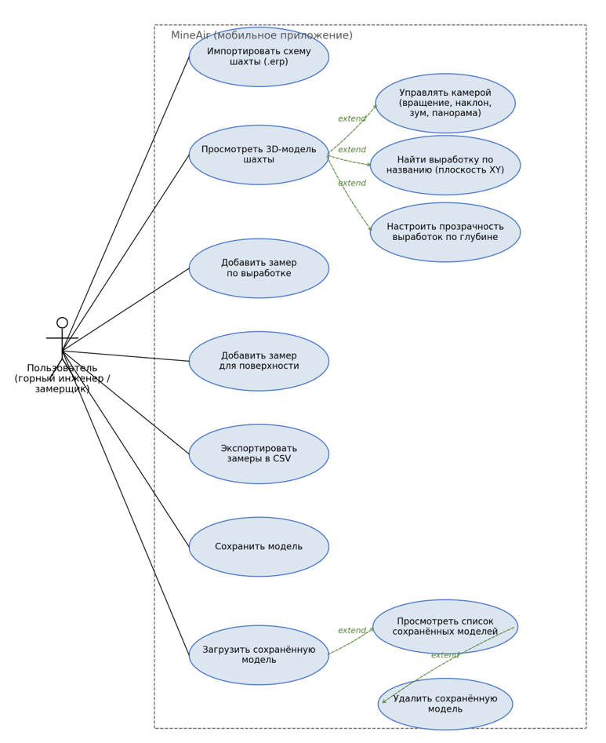
Рисунок 1— Диаграмма прецедентов информационной системы MineAir

Построение концептуальной модели данных
Концептуальная модель данных отражает сущности предметной области без методов — только атрибуты и связи между ними, в нотации UML Conceptual Class Diagram, и делится на два связанных домена: топологию сети (слева) и ведение замеров (справа). Такое деление соответствует структуре самого приложения: домен топологии полностью формируется при импорте .erp архива, тогда как домен замеров пополняется постепенно, по мере работы пользователя на объекте.
Домен топологии включает сущности «Схема шахты» (MineTopology — агрегирует слои и выработки, соответствует результату разбора одного .erp архива и связана с ними как «1 к многим»), «Слой» (Layer — определяет цвет отображения элементов colorHex и объединяет относящиеся к нему выработки), «Узел» (Node) — абстрактную сущность с подтипами «Внутренний узел» (InnerNode, точка сопряжения нескольких выработок) и «Конечный узел» (RibEndNode, хранит глубину Depth и обозначает тупиковое окончание сети), «Выработку» (Rib — ребро графа сети с площадью поперечного сечения S и ссылками на начальный и конечный узлы fromNode/toNode) и «Сохранённую модель» (SavedModel), в которую при необходимости сериализуется вся разобранная схема целиком.
Домен замеров включает сущность «Замер» (Measurement) с полями порядкового номера number (с 1), типа параметра type, значения value, единицы измерения unit и даты measuredAt; «Тип параметра» (ParameterType) — перечисление S, V, O2, CO, CO2, CH4, NO, NO2, NOx, P, φ, t, каждому из которых соответствует единица измерения по умолчанию, используемая при автоподстановке; «Точку поверхности» (SurfacePoint) с вручную вводимым названием местоположения locationName и датой её создания createdAt; и «Настройки пользователя» (UserSettings), хранящие последний использованный набор типов параметров lastUsedTypes для повторного предложения при следующем замере. Замер связан ровно с одним источником — либо с выработкой (Rib), либо с точкой поверхности (SurfacePoint), — и с этим источником может быть связано произвольное количество замеров (связь «1 к многим»), что позволяет накапливать историю наблюдений по одному и тому же месту. Диаграмма представлена на рисунке 2.
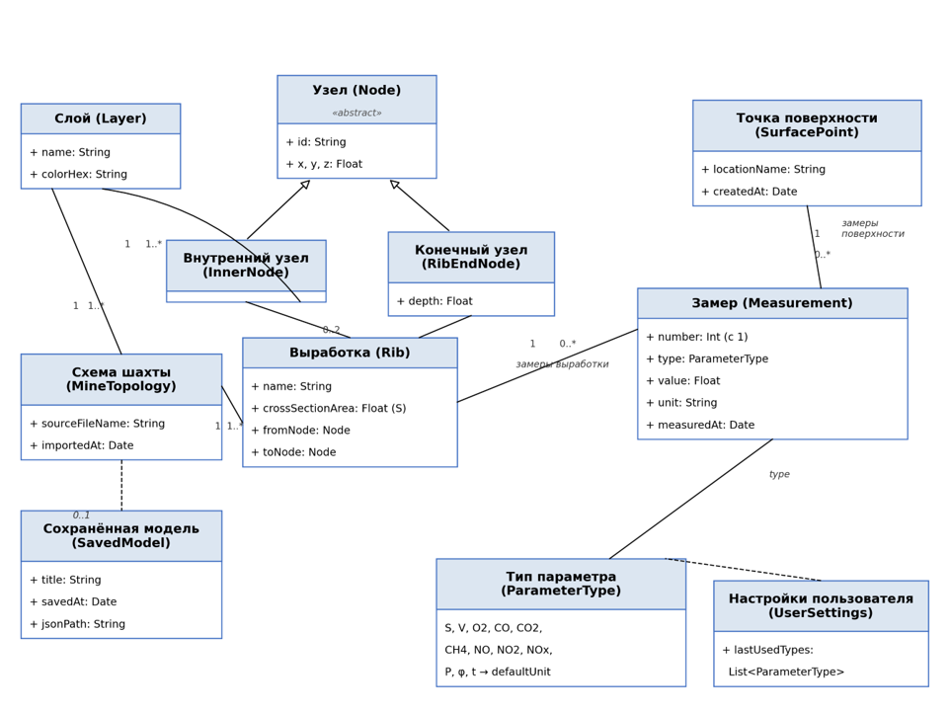
Рисунок 2 — Концептуальная модель данных (UML Conceptual Class Diagram)

Разработка модели операций управления данными
На основе диаграммы прецедентов и концептуальной модели данных построена CRUD-матрица (Таблица 5), сопоставляющая сценарии использования системы и операции создания (C), чтения (R), обновления (U) и удаления (D) над сущностями предметной области. Сценарии «Управлять камерой» и «Настроить прозрачность по глубине» не связаны напрямую с сущностями данных (оперируют только параметрами отображения сцены в оперативной памяти) и в матрицу не включены.
Таблица 5 — CRUD-матрица информационной системы MineAir
Прецеденты \ Сущности | Схема шахты | Слой | Узел | Выра- ботка | Сохран. модель | Замер | Точка поверхн.
Импортировать схему шахты (.erp) | C | C | C | C
Просмотреть 3D-модель шахты | R | R | R | R
Найти выработку по названию |  |  |  | R
Добавить замер по выработке |  |  |  | R |  | C
Добавить замер для поверхности |  |  |  |  |  | C | C
Экспортировать замеры в CSV |  |  |  |  |  | R | R
Сохранить модель | R | R | R | R | C
Загрузить сохранённую модель | C | C | C | C | R
Просмотреть список сохранённых моделей |  |  |  |  | R
Удалить сохранённую модель |  |  |  |  | D

Матрица показывает, что импорт схемы формирует все основные сущности топологии за один сценарий, тогда как замеры образуют отдельную, слабо связанную с топологией область: добавление замера только читает (R) данные выработки, необходимые для автозаполнения, но создаёт (C) новую запись именно в сущности «Замер». Это подтверждает целесообразность отдельного домена данных для замеров, не зависящего от формата исходной схемы .erp.

ЗАКЛЮЧЕНИЕ

В ходе проектной практики проведён анализ предметной области информационной системы MineAir — мобильного приложения для визуализации топологии сети горных выработок и ведения замеров параметров воздуха. Рассмотрены и сопоставлены существующие категории решений (системы АГК, desktop-системы вентиляционного моделирования), на основании чего обоснована актуальность мобильного инструмента, объединяющего 3D-визуализацию сети и быструю ручную фиксацию замеров.
Сформулированы функциональные требования двух групп: визуализация и навигация по топологии (импорт .erp, 3D-сцена, управление камерой, поиск выработки по названию, прозрачность слоёв по глубине, сохранение/загрузка моделей) и ведение замеров (добавление замера по выработке и по точке поверхности, типы параметров S/V/O2/CO/CO2/CH4/NO/NO2/NOx/P/φ/t, автоматическая дата и нумерация, запоминание набора параметров, экспорт в CSV). Сформулированы нефункциональные требования — производительность, совместимость, устойчивый к локали формат CSV, персистентность настроек и удобство ввода.
Выполнено моделирование системы: построена диаграмма прецедентов, отражающая сценарии визуализации и ведения замеров; разработана концептуальная модель данных, объединяющая домен топологии (схема шахты, слой, узел, выработка, сохранённая модель) и домен замеров (замер, тип параметра, точка поверхности, настройки пользователя); построена CRUD-матрица, обосновывающая необходимый функционал доступа к данным по каждому из доменов.
Полученные результаты будут использованы на следующем этапе практики для проектирования архитектуры (в нотации C4), функционала модуля замеров, структур данных и формата CSV-экспорта, а также в рамках выпускной квалификационной работы.

СПИСОК ИСПОЛЬЗОВАННЫХ ИСТОЧНИКОВ

- Проектирование информационных систем / под редакцией Д.В. Чистова. — М.: Изд-во Юрайт, 2019. — 258 с.
- Галимянов А.Ф., Галимянов Ф.А. Архитектура информационных систем. — Казань: Казан. ун-т, 2019. — 117 с.
- Коцюба И.Ю., Чунаев А.В., Шиков А.Н. Основы проектирования информационных систем: учебное пособие. — СПб.: Университет ИТМО, 2015. — 206 с.
- Липаев В.В. Программная инженерия. Методологические основы: учеб. / Гос. ун-т — Высшая школа экономики. — М.: ТЕИС, 2006. — 608 с.
- Fowler M. UML Distilled: A Brief Guide to the Standard Object Modeling Language. — 3rd ed. — Boston: Addison-Wesley, 2003. — 175 p.
- ГОСТ 19.701-90. Единая система программной документации. Схемы алгоритмов, программ, данных и систем. Условные обозначения и правила выполнения. — М.: Стандартинформ, 2010. — 26 с.
- Android Developers. Storage Access Framework : [сайт]. — URL: https://developer.android.com/guide/topics/providers/document-provider (дата обращения: 20.09.2026).
- Android Developers. Jetpack Compose : [сайт]. — URL: https://developer.android.com/jetpack/compose (дата обращения: 20.09.2026).
- Khronos Group. OpenGL ES 2.0 Specification : [сайт]. — URL: https://www.khronos.org/opengles/ (дата обращения: 20.09.2026).
- ГОСТ 8.417-2002. Государственная система обеспечения единства измерений. Единицы величин. — М.: Стандартинформ, 2002. — 68 с.
- Shafranovich Y. RFC 4180. Common Format and MIME Type for Comma-Separated Values (CSV) Files : [сайт]. — URL: https://www.rfc-editor.org/rfc/rfc4180 (дата обращения: 20.09.2026).

